МИНИСТЕРСТВО НАУКИ И ВЫСШЕГО ОБРАЗОВАНИЯ РФ
СОВЕТ РЕКТОРОВ ВУЗОВ ТОМСКОЙ ОБЛАСТИ
ОТКРЫТАЯ РЕГИОНАЛЬНАЯ МЕЖВУЗОВСКАЯ ОЛИМПИАДА (ОРМО)
С МЕЖДУНАРОДНЫМ УЧАСТИЕМ 2025-2026
ЗАКЛЮЧИТЕЛЬНЫЙ ЭТАП

ГЕОГРАФИЯ
8-9 класс

I. Тестовые задания

1. Выберите материк, на котором находится мыс Сифре:

А) Евразия Б) Северная Америка В) Австралия Г) Антарктида
1 балл
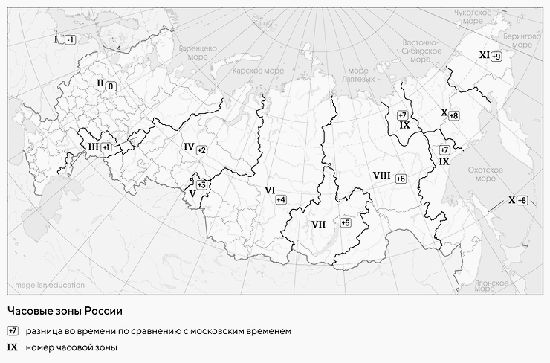
2. Выберите верный вариант ответа. Если на архипелаге Новая Земля 11 ч утра, то сколько времени будет в административном центре единственного островного субъекта РФ:
А) 10 ч;
Б) 11 ч;
В) 19 ч;
Г) 20 ч.

2 балла

3. Найдите соответствие между формами рельефа дна Мирового океана и соответствующими им экосистемами:
Форма рельефа дна Мирового океана | Экосистема
1. Шельф | А) батиаль
2. Материковый склон | Б) абиссаль
3. Глубоководная зона | В) эпибенталь
 | Г) ультраабиссаль
3 балла

4. Расположите полуострова в порядке увеличения площади их территории:

А) Керченский Б) Индостан В) Скандинавский Г) Бретань

Запишите получившуюся последовательность букв.
4 балла

5. Найдите соответствие между страной и её топонимом:
Страна | Топоним
1. Германия | А) Богемия
2. Франция | Б) Ватерлоо
3. Чехия | В) Шеффилд
4. Бельгия | Г) Бретань
5. Великобритания | Д) Кассель
5 баллов

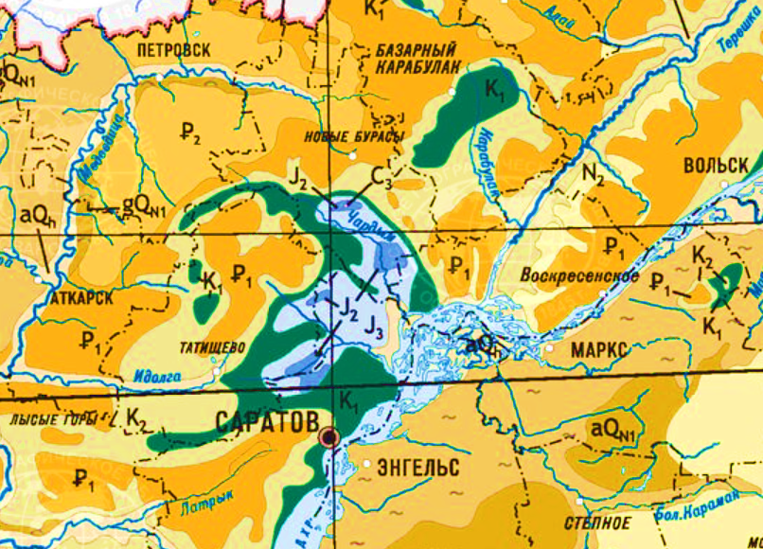
6. Выберите города, возле которых на поверхность выходят геологические отложения с возможными останками динозавров:
- Саратов
- Маркс
- Аткарск
- Татищево

6 баллов

II. Расчётные и аналитическо–логические задания

7. Определите субъект России по описанию. Ответьте на вопросы и выполните задание.
Субъект занимает равнинную территорию в бассейне одной из крупнейших рек России. В настоящее время титульный этнос в этом субъекте является вторым по численности после русских и он входит в ТОП-20 в стране. О коренном народе этого субъекта говорят, что это – «последние язычники Европы». Одними из главных традиционных занятий в прошлом было бортничество, вышивка и художественная обработка растительных материалов (лозы, бересты и лыка). Кстати, бортничество – не этнографическая редкость, а продолжает жить в своём первозданном виде, став туристическим брендом субъекта.
- Назовите загаданный субъект.
- Что такое бортничество?
- Ресурсы какой природной зоны использовали представители этого народа в своей деятельности?
- Определите эту природную зону, рассчитав для неё альбедо земной поверхности (в %), зная следующие показатели солнечной радиации в (МДж/м²): прямая – 200, рассеянная – 100, отражённая – 60.
- От каких факторов зависит величина отражательной способности?
- Какова экономическая специализация этого субъекта в настоящее время?
- Назовите один родственный им народ (по принадлежности к языковой группе), проживающий компактно в одном из субъектов.
- Ещё два родственных народа составляют абсолютное большинство населения в двух соседних странах. Назовите одну из них.
20 баллов

8. Определите страны по описанию и представленной информации. Выполните задания и ответьте на вопросы.
Общая информация о странах А, Б, В:
– они расположены в разных частях света;
– страны Б (островная её часть - в 1890-1963 гг., часть материковой доли -в 1919-1961 гг.) и В (1857-1947 гг.) в XX веке были колониями страны А;
– форма территориального устройства у стран А и – унитарная, страны В – федеративная (официально);
– большинство населения стран А (47 %) и Б (55%) исповедуют одну мировую религию, а в стране В (96,5 %) - другую.

Показатели | Страна
Показатели | А | Б | В
Численность населения в 2024 г., млн чел. | 69,5 | 65,6 | 241,5
Площадь, тыс. км² | 243,6 | 948,1 | 804
Форма правления | Конституционная монархия | Президентская республика | Парламентская республика
ВВП/душу населения по ППС, дол | 52400 | 1106 | 1548
Ожидаемая продолжительность жизни (ОПЖ), лет | 82 | 67 | 68
Основной сектор экономики, 2025 г. | Сфера услуг – 81 % ВВП и занятых | 70 % работающих — в сельском хозяйстве (25 % ВВП),  8 % — в промышленности (30 % ВВП),  22 % — в сфере услуг (48 % ВВП). | 38 % работающих — в сельском хозяйстве (23 % ВВП), 16 % — в промышленности (19 % ВВП), 46 % — в сфере услуг (58 % ВВП).
Страна А – колыбель научной и промышленной революции. Она была передовой ведущей мировой державой в XIX веке и начале XX века. На пике своего территориального расширения в 1920-е годы охватывала почти четверть суши и треть населения мира, став крупнейшей империей в истории нового времени, реликты которой в виде 14 заморских территорий сохраняются до сих пор. До настоящего времени наблюдается влияние страны в языке, культуре, правовых и политических системах многих её бывших колоний. С 1940-х годов роль страны А начала неуклонно снижаться, тем более с 2020 г. после выхода её из состава крупной международной организации. При этом её экономика входит в ТОП-10 по ВВП, и характеризуется высоким уровнем доходов и очень высоким ИЧР (13-е место в мире).
Страна Б получила название из двух сокращённый названий бывших колоний, которые вошли в состав этой страны. Уникальная природа и история страны. Здесь расположены самая высокая гора-стратовулкан и самые большие и глубокие озёра материка. Страна Б считается «колыбелью человечества» благодаря находкам первых гоминид в Олдувайском ущелье.
Страна В занимает западную часть огромнейшей низменности мира, где сформировалась дельта (седьмая по величине в мире). В настоящее время в долине реки расположена бòльшая часть крупнейших городов, в т.ч. старая столица (в дельте). Низовья реки – колыбель древней Хараппской цивилизации, возникшей пять тысяч лет назад. Один из городов этой цивилизации в 1980 г. признан объектом Всемирного наследия ЮНЕСКО. Язык населения страны по численности говорящих занимает 5 место в мире. Высшей точкой страны является гора Чогори (8611м), а всего на территории страны располагается около 40 вершин превышающих 7000 м.

Вопросы и задания:
1) Назовите загаданные страны.
2) На каком материке расположены страны А и В?
3) Какая выгодная особенность ЭГП есть у этих стран?
4) Как называется остров, по которому проходит государственная граница страны А с другим государством?
5) Рассчитайте плотность населения этих стран и расположите страны в порядке возрастания этих значений.
6) Коренные жители стран А и В относятся к одной языковой семье. Назовите семью и языковые группы, к которым они принадлежат.
7) Назовите крупнейшие озёра страны Б. Какое происхождение имеют их котловины. В чём уникальность каждого озера?
8) На севере страны Б созданы два крупных уникальных ООПТ – соседа. Назовите их. В чём их уникальность?
9) Назовите в качестве примера ещё один крупнейший национальный парк материка.
10) Какая отрасль, связанная с этими ООПТ, является главным источником валютных поступлений в страну? Назовите ещё две локации в стране, приносящие такой же доход.
11) Найдите соответствие между климатограммой крупнейшего города и поло-возрастной пирамидой (на 2020 г.) каждой из этих стран. Назовите тип климата.

1 | 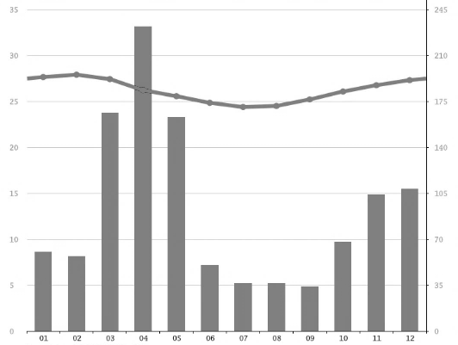  Годовая сумма осадков – 1114 мм,  Шкала температур – от 0 до 35 °С с интервалом в 5°. | А | 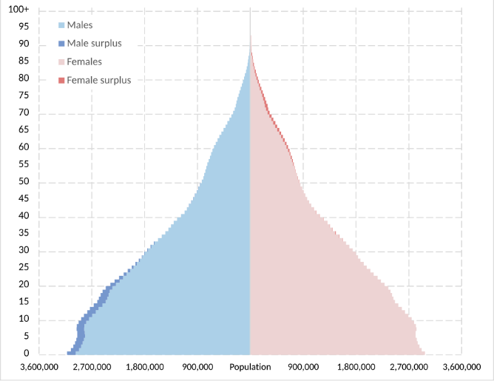
2 | 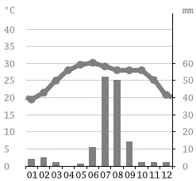  Годовая сумма осадков – 145 мм | Б | 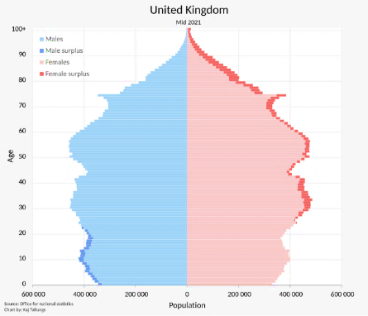
3 | 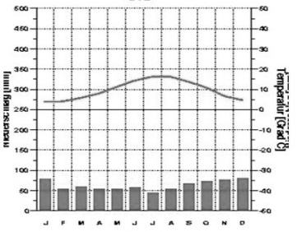  Годовая сумма осадков – 580 мм. | В | 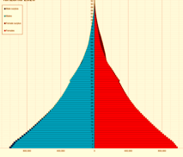
59 баллов

Максимальное количество баллов за олимпиаду – 100.
Желаем Вам удачи!

МИНИСТЕРСТВО НАУКИ И ВЫСШЕГО ОБРАЗОВАНИЯ РФ
СОВЕТ РЕКТОРОВ ВУЗОВ ТОМСКОЙ ОБЛАСТИ
ОТКРЫТАЯ РЕГИОНАЛЬНАЯ МЕЖВУЗОВСКАЯ ОЛИМПИАДА (ОРМО)
С МЕЖДУНАРОДНЫМ УЧАСТИЕМ 2025-2026
ЗАКЛЮЧИТЕЛЬНЫЙ ЭТАП

ГЕОГРАФИЯ
10 класс

I. Тестовые задания

1. Выберите материк, на котором находится мыс Луин:

А) Евразия Б) Северная Америка В) Австралия Г) Антарктида
1 балл
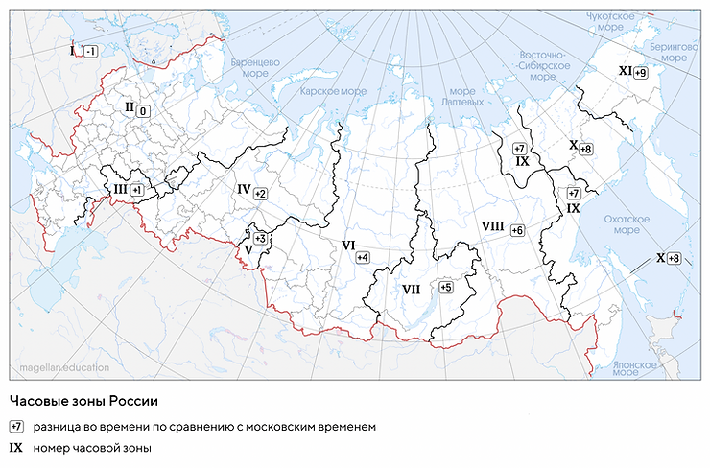
2. Выберите верный вариант ответа. Если в Астрахани 10 ч утра, то сколько времени будет в административном центре единственной автономной области РФ:
А) 8 ч;
Б) 14 ч;
В) 16 ч;
Г) 18 ч.

2 балла

3. Найдите соответствие между формами рельефа дна Мирового океана и соответствующими им экосистемами:
Зоны дна Мирового океана | Экосистема
1. Шельф | А) эпибатиаль
2. Материковый склон | Б) хадаль
3. Ложе океана | В) сублитораль
 | Г) абиссаль
3 балла
4. Расположите полуострова в порядке увеличения площади их территории:

А) Антарктический Б) Ямал В) Ютландия Г) Сомали

Запишите получившуюся последовательность букв.
4 балла
5. Найдите соответствие между страной и её топонимом:
Страна | Топоним
1. Германия | А) Неймеген
2. Франция | Б) Влтава
3. Нидерланды | В) Гринвич
4. Чехия | Г) Окситания
5. Великобритания | Д) Франкония
5 баллов

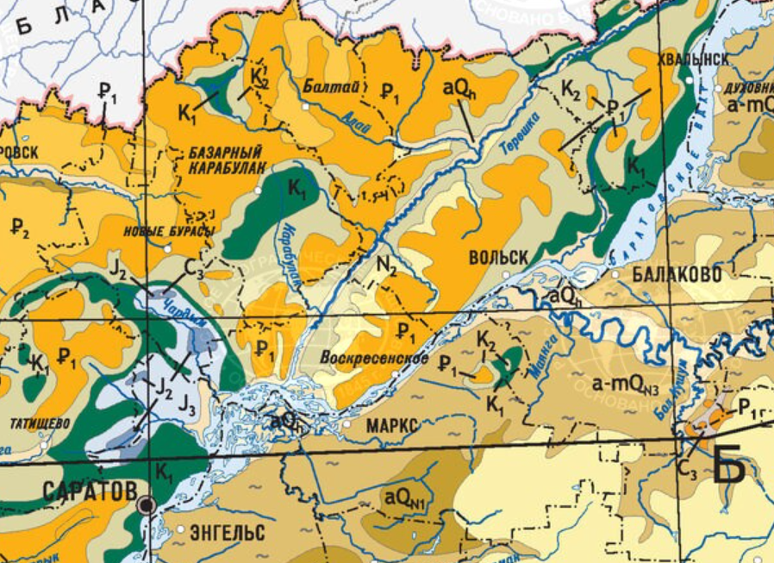
6. Выберите города, возле которых на поверхность выходят геологические отложения с возможными останками динозавров:
- Саратов
- Балаково
- Вольск
- Энгельс

6 баллов

II. Расчётные и аналитическо–логические задания

7. Определите субъект России по описанию. Ответьте на вопросы и выполните задание.
Субъект занимает возвышенную часть на востоке крупной равнины страны в бассейне самого крупного левого притока одной из крупнейших рек России. В настоящее время титульный этнос в этом субъекте является вторым по численности после русских, и он входит в ТОП-20 в стране. Одними из главных традиционных занятий в прошлом было пашенное земледелие и животноводство. Развиты были также ремёсла и промыслы – смолокурение, производство холстов, прядение, ткачество, вязание и вышивка. В 17 веке появилась металлургия и металлообработка, получившая в 1807 г. специализацию на производстве оружия. В настоящее время регион – крупнейший производитель стрелкового оружия в России. Кстати, бортничество – не этнографическая редкость, а продолжает жить в своём первозданном виде, став туристическим брендом субъекта.
- Назовите загаданный субъект.
- Что такое смолокурение?
- Природные условия какой природной зоны использовали представители этого народа в своих ремёслах?
- Определите эту природную зону, рассчитав для неё альбедо земной поверхности, зная следующие показатели солнечной радиации в (МДж/м²): прямая – 200, рассеянная – 100, отражённая – 45.
- От каких факторов зависит величина отражательной способности?
- Какова экономическая специализация этого субъекта в настоящее время?
- Назовите один родственный им народ (по принадлежности к языковой группе), проживающий компактно в одном из субъектов.
- Ещё два родственных народа составляют абсолютное большинство населения в двух соседних странах. Назовите одну из них.
20 баллов

8. Определите страны по описанию и представленной информации. Выполните задания и ответьте на вопросы.Общая информация о странах А, Б, В:
- они расположены в разных частях света;
- страны Б (северная её часть, в 1884-1943 гг.) и В (1757-1947 гг.) в XX веке были колониями страны А;
- форма территориального устройства у стран А и В – унитарная, страны Б – федеративная (официально);
- большинство населения стран Б (99,9%) и В (90 %) исповедуют одну мировую религию, а в стране А (47 %) – другую.
Показатели | Страна
Показатели | А | Б | В
Численность населения в 2024 г., млн чел. | 69,5 | 19,3 | 174,2
Площадь, тыс. км² | 243,6 | 637,7 | 144
Форма правления | Конституционная монархия | Президентская республика (де-юре),  распавшееся государство (де-факто) | Парламентская республика
ВВП/душу населения по ППС, дол | 52400 | 730 | 2645
Ожидаемая продолжительность жизни (ОПЖ), лет | 82 | 56 | 74
Основной сектор экономики, 2025 г. | Сфера услуг – 81 % ВВП и занятых | 80 % работающих — в сельском хозяйстве (65 % ВВП),  6 % — в промышленности (5-10 % ВВП),  15-20 % — в сфере услуг (25-30 % ВВП). | 35 % работающих — в сельском хозяйстве (11 % ВВП), 21 % — в промышленности (38 % ВВП), 44 % — в сфере услуг (51 % ВВП).
Страна А – колыбель научной и промышленной революции. Она была передовой ведущей мировой державой в XIX веке и начале XX века. На пике своего территориального расширения в 1920-е годы охватывала почти четверть суши и треть населения мира, став крупнейшей империей в истории нового времени, реликты которой в виде 14 заморских территорий сохраняются до сих пор. До настоящего времени наблюдается влияние страны в языке, культуре, правовых и политических системах многих её бывших колоний. С 1940-х годов роль страны А начала неуклонно снижаться, тем более с 2020 г. после выхода её из состава крупной международной организации. При этом её экономика входит в ТОП-10 по ВВП, и характеризуется высоким уровнем доходов и очень высоким ИЧР (13-е место в мире).
Страна Б занимает одноимённый полуостров, который, в свою очередь, назван по основной этнической группе. Входит во все списки беднейших стран на планете из-за сложной внутренней политической обстановки. Здесь с 1991 г. идёт гражданская война и страна Б фактически расколота на несколько частей, которые контролируются либо правительством, либо экстремистскими/террористическими группировками.
Страна В занимает восточную часть огромнейшей низменности мира, где сформировалась крупнейшая дельта. Если большинство дельт мира — это просто «регионы» стран, то страна В — это и есть дельта. Цивилизация здесь возникла около четырёх тысяч лет назад. Язык населения страны по численности говорящих занимает 5 место в мире. Война за независимость от страны А закончилась в 1947 г., но полностью независимым государство стало только в 1970 г. В ноябре 2026 года страна планирует официально выйти из категории «наименее развитых стран» и перейти в разряд развивающихся экономик.

Вопросы и задания:
1) Назовите загаданные страны.
2) На каком материке расположены страны А и В?
3) Какая выгодная особенность ЭГП есть у этих стран?
4) Как называется остров, по которому проходит государственная граница страны А с другим государством?
5) Рассчитайте плотность населения этих стран и расположите страны в порядке возрастания этих значений.
6) Какие реки сформировали крупнейшую дельту мира в стране В? Назовите еще две крупные дельты в других странах.
7) Коренные жители стран А и В относятся к одной языковой семье. Назовите семью и языковые группы, к которым они принадлежат.
8) Объясните причины низкой ОПЖ в стране Б.
9) Почти 80% территории страны В находится в поймах рек и дельте. Какие отрасли животноводства идеальны для таких условий? Какие почвы там преобладают? Объясните механизм их образования и степень плодородия. Какие две главные сельскохозяйственные культуры (зерновая и техническая), изображённые на гербе страны, выращиваются на этих почвах?
10) Основа экономики и главная статья экспорта страны Б – продукция животноводства. Назовите две главные отрасли животноводства и их значение для населения. Обоснуйте необходимость разведения этих животных.
11) Найдите соответствие между климатограммой столиц и поло-возрастной пирамидой (на 2020 г.) каждой из этих стран. Какой тип климата характерен для этих стран?

1 | 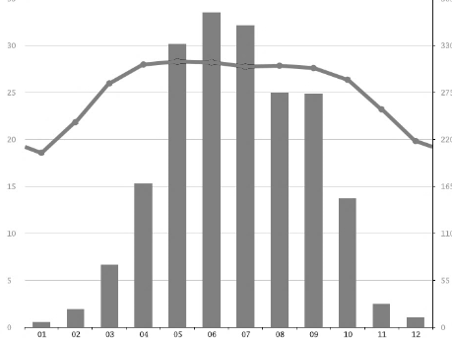  Годовая сумма осадков – 2055 мм. Шкала температур – от 0 до 35 °С с интервалом в 5°. | А | 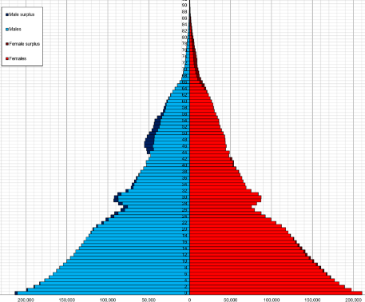
2 | 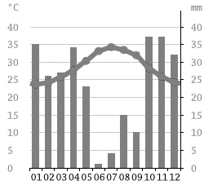  Годовая сумма осадков –290 мм | Б | 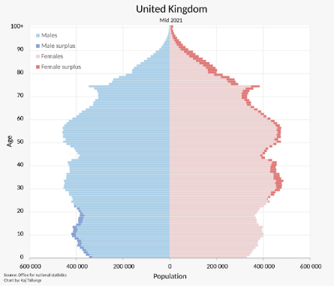
3 | 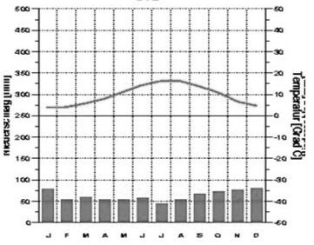  Годовая сумма осадков – 580 мм. | В | 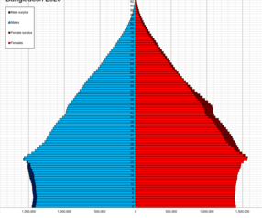
59 баллов

Максимальное количество баллов за олимпиаду – 100.
Желаем Вам удачи!

МИНИСТЕРСТВО НАУКИ И ВЫСШЕГО ОБРАЗОВАНИЯ РФ
СОВЕТ РЕКТОРОВ ВУЗОВ ТОМСКОЙ ОБЛАСТИ
ОТКРЫТАЯ РЕГИОНАЛЬНАЯ МЕЖВУЗОВСКАЯ ОЛИМПИАДА (ОРМО)
С МЕЖДУНАРОДНЫМ УЧАСТИЕМ 2025-2026
ЗАКЛЮЧИТЕЛЬНЫЙ ЭТАП

ГЕОГРАФИЯ
11 класс

I. Тестовые задания

1. Выберите материк, на котором находится мыс Эль-Хадд:

А) Евразия Б) Северная Америка В) Австралия Г) Антарктида
1 балл

2. Выберите верный вариант ответа. Если на ПАТЭС «Академик Ломоносов» 8 ч утра, то сколько времени будет в Санкт-Петербурге:
А) 11 ч;
Б) 15 ч;
В) 19 ч;
Г) 23 ч.

2 балла

3. Найдите соответствие между формами рельефа дна Мирового океана и соответствующими им экосистемами:
Форма рельефа дна Мирового океана | Экосистема
1. Шельф | А) денсаль
2. Материковый склон | Б) абиссаль
3. Глубоководная зона | В) литораль
 | Г) ультраабиссаль
3 балла

4. Расположите полуострова в порядке увеличения площади их территории:

А) Тазовский Б) Юкатан В) Апшеронский Г) Индокитай

Запишите получившуюся последовательность букв.
4 балла
5. Найдите соответствие между страной и её топонимом:
Страна | Топоним
1. Германия | А) Тироль
2. Франция | Б) Брно
3. Австрия | В) Чешир
4. Чехия | Г) Эльзас
5. Великобритания | Д) Майн
5 баллов
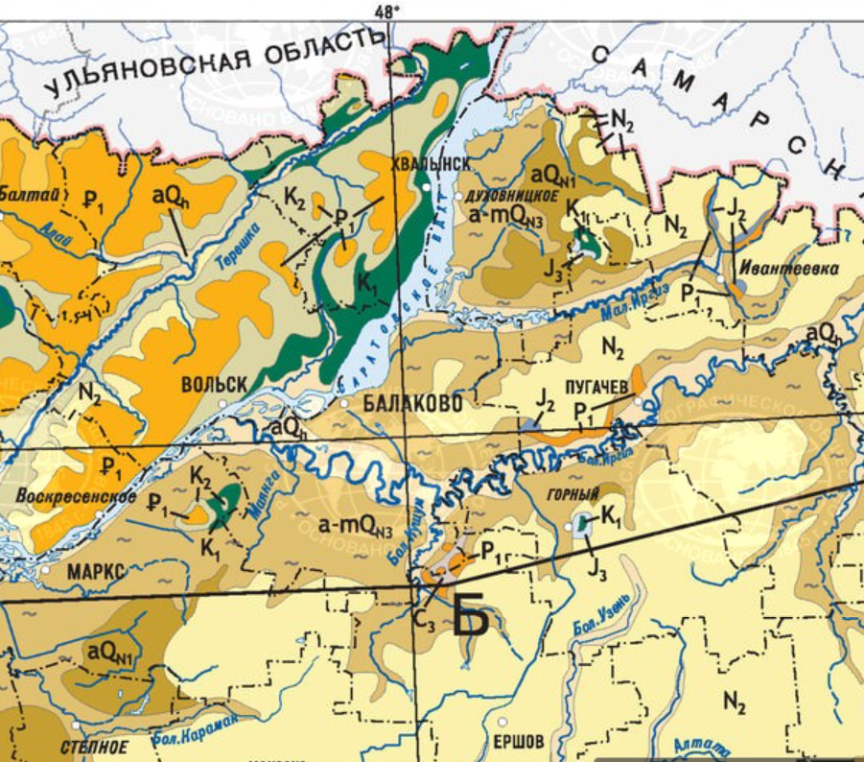
6. Выберите города, возле которых на поверхность выходят геологические отложения с возможными останками динозавров:
А) Хвалынск
Б) Ершов
В) Вольск
Г) Пугачёв

6 баллов
.

II. Расчётные и аналитическо–логические задания

7. Определите субъект России по описанию. Ответьте на вопросы и выполните задание.
Субъект занимает равнинную территорию, разделённую правыми притоками одной из крупнейших рек России. В настоящее время титульный этнос в этом субъекте является вторым по численности после русских, и он входит в ТОП-20 в стране. Коренной этнос уникален тем, что имеет один этноним, но представлен двумя этнографическими группами, имеющими различные этническое самосознание, литературные языки, элементы материальной и духовной культуры. В начале XX века мировую известность получил скульптор Степан Дмитриевич, взявший своим псевдонимом название родной этнографической группы. Он в качестве материала для своих работ использовал и сырьё той природной зоны, в которой расположен данный субъект.
- Назовите загаданный субъект.
- Назовите фамилию скульптора.
- Природные условия какой природной зоны использовали представители этого народа в своих ремёслах?
- Определите эту природную зону, рассчитав для неё альбедо земной поверхности, зная следующие показатели солнечной радиации в (МДж/м²): прямая – 200, рассеянная – 100, отражённая – 60.
- От каких факторов зависит величина отражательной способности?
- Какова экономическая специализация этого субъекта в настоящее время?
- Назовите один родственный им народ (по принадлежности к языковой группе), проживающий компактно в одном из субъектов.
- Ещё два родственных народа составляют абсолютное большинство населения в двух соседних странах. Назовите одну из них.
20 баллов

8. Определите страны по описанию и представленной информации. Выполните задания и ответьте на вопросы. Общая информация о странах А, Б, В:
– они расположены в разных частях света;
– страны Б и В в XX веке были колониями страны А;
– форма территориального устройства у стран А и Б – унитарная, у страны В – федеративная;
– значительная часть населения стран А (47 %) и Б (99,9%) исповедуют разные мировые религии, а в стране В приверженцев этих религий примерно поровну – по 49 %, причем в северной части страны исповедуют религию, как в стране Б, а, в южной – как в стране А.
Показатели | Страна
Показатели | А | Б | В
Численность населения в 2024 г., млн чел. | 69,5 | 46,1 | 238,9
Площадь, тыс. км² | 243,6 | 647,5 | 628,8
Форма правления | Конституционная монархия | Теократический эмират | Президентская республика
ВВП/душу населения по ППС, дол | 52400 | 507 | 5967
Ожидаемая продолжительность жизни (ОПЖ), лет | 82 | 54 | 56,5
Основной сектор экономики,  2025 г. | Сфера услуг – 81 % ВВП и занятых | 78 % работающих — в сельском хозяйстве (31 % ВВП), 6 % — в промышленности (26 % ВВП), 16 % — в сфере обслуживания (43 % ВВП). | занято 40 % работающих - в сельском хозяйстве (21 % ВВП), в промышленности — 15 % (22 % ВВП), в сфере обслуживания — 45 % (57 % ВВП)
Страна А – колыбель научной и промышленной революции. Она была передовой ведущей мировой державой в XIX веке и начале XX века. На пике своего территориального расширения в 1920-е годы охватывала почти четверть суши и треть населения мира, став крупнейшей империей в истории нового времени, реликты которой в виде 14 заморских территорий сохраняются до сих пор. До настоящего времени наблюдается влияние страны в языке, культуре, правовых и политических системах многих её бывших колоний. С 1940-х годов роль страны А начала неуклонно снижаться, тем более с 2020 г. после выхода её из состава крупной международной организации. При этом её экономика входит в ТОП-10 по ВВП, и характеризуется высоким уровнем доходов и очень высоким ИЧР (13-е место в мире).
Страна Б преимущественно имеет горный рельеф, особенно на юге и востоке страны, где на границе с восточным соседом находится высшая точка страны — гора Ношак (7492 м). Страна с древнейшей историей и религией. В начале XVII века попала под политическое влияние страны А, а в начале XIX — начале XX века благодаря своему стратегическому положению стала ареной соперничества двух империй. в конце XX — начале XXI века – зоной военных действий и влияния США. С 2021 г. установлен режим военной диктатуры, откуда исходит угроза терроризма. В стране на начало 2026 года наблюдается один из самых тяжелых и затяжных гуманитарных кризисов в мире. Страна находится в состоянии «хронического стресса», где экономическая нестабильность накладывается на системное подавление прав человека и природные катаклизмы. В стране женское образование и труд запрещены.
Страна В получила своё название по названию крупной реки, третьей по длине на своём материке. В период работорговли и до середины XIX в. побережье страны получило печально известное название Невольничьего берега с центром работорговли всего континента в городе – бывшей столице страны до 1991 г. Страна В – самая большая страна по численности населения, крупнейшая экономика и одна из богатейших стран по природным ресурсам на своём континенте. Входит в десятку крупнейших мировых экспортеров нефти, как и почти всех антирейтингов, причем не только среди других государств материка, но и всего мира. Например, входит в ТОП-10 по уровню терроризма и организованной преступности.

Вопросы и задания:
1) Назовите загаданные страны.
2) На каком материке расположены страны А и Б?
3) Какая выгодная особенность ЭГП есть у стран А и В в отличие от страны Б?
4) Как называется остров, по которому проходит государственная граница страны А с другим государством?
5) Рассчитайте плотность населения этих стран и расположите страны в порядке возрастания этих значений.
6) Какая из этих стран самая многонациональная? Назовите еще две страны мира с максимальным национальным составом.
7) Для какой из этих стран был характерен следующий национальный состав в 2019 г.: коренная национальность –50%, таджики – 23 %, хазарейцы – 10%, узбеки – 9%, аймаки – 3%, другие – 5%? Назовите страну и коренной этнос.
8) Чем отличается половая структура населения стран Б и В от страны А? Приведите примеры двух стран, где наблюдается такое же соотношение полов, как в странах Б и В.
9) Коренные жители стран А и Б относятся к одной языковой семье. Назовите семью и языковые группы, к которым они принадлежат.
10) Объясните причины низкой ОПЖ в стране Б.
11) Назовите двух известных учёных страны А, внесших вклад в мировую науку.
12) В стране В преобладают латеритные почвы, но наибольшее хозяйственное значение имеют аллювиальные почвы речных долин, на которых во влажный период выращивают рис, а в сухой — овощи. Почему латеритные почвы мало плодородны, а алллювиальные используются чаще?
13) Найдите соответствие между климатограммой столиц и поло-возрастной пирамидой (на 2020 г.) каждой из этих стран. Какой тип климата характерен для этих стран?

1 | 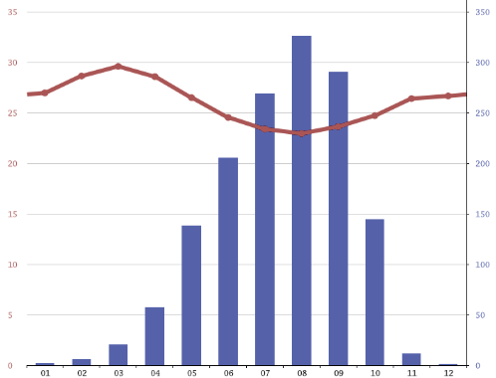  Годовая сумма осадков – 1470 мм, Шкала температур – от 0 до 35 °С с интервалом в 5°. | А | 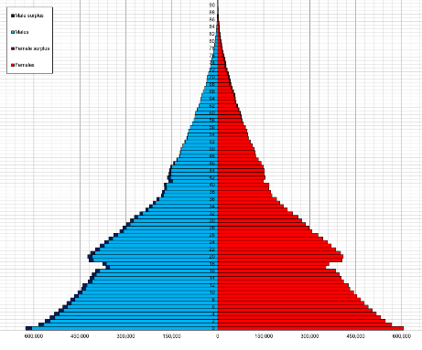
2 | 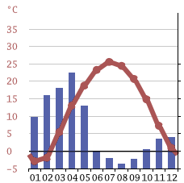  Годовая сумма осадков – 415 мм | Б
3 | 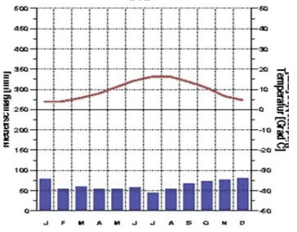  Годовая сумма осадков – 580 мм. | В | 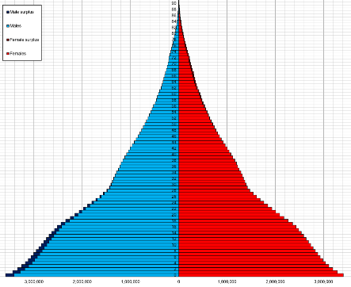
59 баллов
Максимальное количество баллов за олимпиаду – 100.
Желаем Вам удачи!

география. критерии оценивания и Ответы. ЗАКЛЮЧИТЕЛЬный тур 2025/2026 года

№ за-  дания | Кол-во баллов | Критерии | ответы
8-9 класс
1 | 1 | 1б | Г
2 | 2 | 2 б | В (19 ч)
3 | 3 | По 1 б | 1В 2А 3Г
4 | 4 | По 1 б за место в последова-тельном ряду | Последовательность: АГВБ
5 | 5 | По 1 б | 1Д 2Г 3А 4Б 5В
6 | 6 | По 3 б | АГ
7 | 20 | - 3 б  - 2  - 1  - 3 б  - По 1 б =4 б  - 4 б  - 1 б  - 2 б | - Республика Марий Эл  - Бортничество – это лесной сбор мёда диких пчёл  - Зона широколиственных и смешанных лесов.  - Решение: 60/200+100 * 100% = 20 % или 0,2 ед.  - Альбедо зависит от угла падения солнечных лучей и от физических характеристик или состояния подстилающей поверхности. Альбедо изменяется в зависимости от сезона года и времени суток.  - Специализация: сельское хозяйство (приоритетными отраслями являются животноводство молочного направления, птицеводство и растениеводство со специализацией производства зерна, картофеля и овощей, мяса и яиц), машиностроение (микроэлектроника), лесной комплекс.  - Один народ из этих: марийцы, или мордва, или манси, или коми (зыряне), или коми-пермяки, вепсы, ижорцы, карелы, саамы, ханты, манси  - Одна из этих: родственные народы – соседние страны Финляндия и Эстония.
10 | 59 | - По 3 б =9б  - 0,5 б  - 0,5 б  - 1 б  - По 1 б=3 б  - 1+2+2=5 б  - За озёра – по 1 б =3 б  За происхождение и объяснение – 3 б.  За уникаль-ность озёр – 6 б.  Итого 12 б.  - За названия ООПТ – по 2 б, за их характерис-тику – 9 б. Итого – 13 б  - 2 б  - По 1 б=6 б  - за климато-граммы -по 0,5 б,  за тип климата – от 1 до 2,5б  Итого - 7б | - А- Великобритания, Б - Танзания, В – Пакистан  - Евразия  - Приморское положение  - Остров Ирландия  - последовательность плотности населения стран: БАВ  - Индоевропейская семья, германская и индоарийская группы.  - Озёра -Виктория, Танганьика, Ньяса. Происхождение котловин – тектоническое, т.к. сосредоточены в зоне Восточно-Африканских разломов. Виктория - самое большое по площади озеро Африки, второе по величине пресноводное озеро в мире. Танганьика – самое длинное (708 км) и глубокое (1470 м) озеро континента, второе по глубине в мире. Ньяса - с богатейшим разнообразием видов рыб.  - Нацпарк Серенгети знаменит своим богатейшим животным миром. Примерно 500 видов птиц и 3 миллиона особей крупных животных обитают на равнинах парка. Одной из особенностей парка является миграция животных. Ежегодно, в засушливый период октября и ноября более миллиона антилов и зебр перемещаются с северных холмов на южные равнины, где в это время идут дожди.  Нгоронгоро — огромный кратер-кальдера на краю саванны Серенгети. Глубина кратера составляет 610 м. Диаметр кратера Нгоронгоро составляет от 17 до 21 км. На дне кратера расположено озеро, знаменитое популяцией фламинго. Кратер Нгоронгоро уникален тем, что за многие годы в нём образовалась своя собственная среда обитания для многих видов животных, которые не имеют возможности выбраться наружу. В кратере обитает около 25 тысяч животных, в нём наблюдается самая высокая плотность хищников (львов, леопардов) во всей Африке. Особенно часто в Нгоронгоро встречаются зебры, буйволы и различные виды антилоп.  - Один пример их этих: Нац парк Крюгера или Большой Лимпопо  - Туризм. Ещё две локации - Занзибар (пляжный отдых + остров специй) + восхождение на Килиманжаро.  - климатограммы - 1В, 2А, 3Б. Климатограммы Лондона (Великобритания), Додомы (Танзания) и Карачи (Пакистан) отражают три разных климатических пояса: умеренный морской (0,5+0,5 =1 б), субэкваториальный муссонный южного полушария (0,5+1+0,5 =2 б), тропический муссонный (1+1,5 =2,5 б).
ИТОГО | 100
10 класс
1 | 1 | 1б | В
2 | 2 | 2 б | В (16 ч)
3 | 3 | По 1 б | 1В 2А 3Г
4 | 4 | По 1 б за место в последова-тельном ряду | Последовательность: ВБГА
5 | 5 | По 1 б | 1Д 2Г 3А 4Б 5В
6 | 6 | По 3 б | АВ
7 | 20 | - 3 б  - 3 б  - 1  - 3 б  - 4 б  - 3 б  - 1 б  - 2 б | - Республика Удмуртия  - смолокурение – это добывание смолы (и скипидара) из хвойных деревьев для смоления лодок и кораблей (защита от воды), а также использования в ремеслах и хозяйственных нуждах.  - Зона широколиственных и смешанных лесов.  - Решение: 45/200+100 * 100% = 15 % или 0,15 ед. .  - Альбедо зависит от угла падения солнечных лучей (1 б) и от физических характеристик (1б)или состояния поверхности. Альбедо изменяется в зависимости от сезона года (1 б) и времени суток (1б).  - Специализация: ВПК, Среднее машиностроение,, черная металлургия, сельское хозяйство .  - Один народ из этих: марийцы, или мордва, или манси, или коми (зыряне), или коми-пермяки, вепсы, ижорцы, карелы, саамы, ханты, манси  - Одна страна из этих: родственные народы – соседние страны Финляндия и Эстония.
10 | 59 | - По 3 б =9б  - 0,5 б  - 0,5 б  - 1 б  - 3 б  - За реки и примеры- по – 1 б Итого 4 б  - 1 б +2+2 = 5 б  - 8 б  - 14 б  - 8 б  - По 0,5 б = 6б | - А- Великобритания, Б - Сомали, В – Бангладеш  - Евразия  - Приморское положение  - Остров Ирландия  - Плотность населения, последовательность –БАВ  - Ганг и Брахмапутра. Две любые крупные дельты из этих: Амазонки, Меконга, Нигера, Миссисипи, Лены, Инда, Нила, Волги  - Индоевропейская семья (1б), германская (2б) и индоарийская (2б) группы.  - Основные причины низкого уровня ОПЖ в Сомали:  - Высокая общая, детская и материнская смертность. Сомали стабильно входит в число стран с самыми высокими показателями смертности детей до 5 лет. Уровень охвата базовыми прививками остается критически низким, что ведет к вспышкам кори, полиомиелита и холеры. Более половины населения не имеет доступа к безопасной питьевой воде, что является причиной постоянных эпидемий острых кишечных инфекций Отсутствие квалифицированной помощи при родах и антисанитария делают материнство крайне рискованным. Десятилетия гражданской войны ведут к смертности мужского населения трудоспособного возраста. Затяжные засухи последних лет привели к массовой гибели скота и дефициту продовольствия и голоду.  - Большая часть медицинской помощи сосредоточена в крупных городах, в то время как сельские жители и кочевники её практически лишены. Военные расходы и разрушения мешают инвестировать в школы и больницы.  Итог: ОПЖ в Сомали низка не потому, что люди «стареют раньше», а потому, что огромное количество людей умирает в младенчестве, при родах или от излечимых болезней, к лечению которых нет доступа.  9) 3+1 = 4б: Утководство. Утка идеально адаптирована к экологии Бангладеш. Благодаря обилию рек, каналов и затопленных рисовых полей, утки находят бесплатный корм (улиток, насекомых, водные растения). В Бангладеш утки вытесняют кур в низинных районах, так как они лучше переносят наводнения (куры тонут или болеют, а утки просто плавают). + Рыболовство или аквакультура  1+3 = 4 б: Аллювиальные (пойменные) почвы преобладают(1 б). Процесс их образования (3 б):  - Эрозия в горах (Разрушение). Реки Ганг и Брахмапутра берут начало в Гималаях. Из-за огромной скорости течения и крутых склонов вода «стачивает» горы, превращая камни в мелкий песок, ил и глину- это аллювий.  - Транспортировка (Перенос). Вода несет этот осадочный материал вниз по течению.  - Наводнения и седиментация (Осаждение). Самый важный этап наступает во время муссонов. Когда реки выходят из берегов и затапливают низменности Бангладеш: Скорость течения на равнине падает. Вода больше не может удерживать тяжелые частицы. Они оседают на полях тонким слоем (каждый год прибавляется несколько миллиметров новой почвы).  4 б: Вот почему аллювиальные почвы плодородны:  - Речные наносы – это естественное удобрение (ил): каждый год во время половодья реки приносят свежий слой ила. Этот осадок богат минералами и микроэлементами (калий, фосфор, магний), а также органикой, собранными со всей площади водосбора. Каждый слой соответствует конкретному паводку. Благодаря этому почва постоянно обновляется и не истощается веками.  - Рыхлая структура: Такая почва легкая, она хорошо «дышит» (высокая аэрация), что критически важно для роста корней.  1+1=2б: Пойма и дельта идеальны для влаголюбивых культур - джута и риса.  10) Для сомалийца животные — это не просто еда, это единственный надежный капитал в условиях нестабильности (1б).  - 3б: Верблюдоводство. Сомали — это мировой чемпион по поголовью верблюдов (№1 в мире) и лидер по количеству всего скота на душу населения. Верблюд здесь — основа культуры и выживания! Производит почти треть всего мирового объема верблюжьевого молока. Молоко — основной продукт питания кочевников и жителей городов. Верблюжье молоко любят за его стабильность: жир в нем связан так, что молоко не прокисает на жаре гораздо дольше других видов.  - 4б: Козоводство + овцеводство. Козы вместе с овцами составляют основу экспортного потенциала страны. Козы — это «живая валюта». Они легче переносят засуху, чем крупный рогатый скот, и их проще быстро продать на рынках Персидского залива во время религиозных праздников (например, Курбан-байрам). Козоводство — основной способ борьбы с бедностью в сельской местности, т.к. это пища (молоко) , в т.ч. для детей, которая всегда рядом.  11) климатограммы - 1В, 2А, 3Б. Климатограммы Лондона (Великобритания), Дакки (Бангладеш) и Харгейса (Сомалиленд) отражают три разных климатических пояса: умеренный морской (0,5+0,5 =1 б), субэкваториальный муссонный (0,5+1 =1,5 б), тропический муссонный (1+1 =2 б).
ИТОГО | 100
11 класс
1 | 1 | 1б | А
2 | 2 | 2 б | Г (23 ч)
3 | 3 | По 1 б | 1В 2А 3Г
4 | 4 | По 1 б за место в последова-тельном ряду | Последовательность: ВАБГ
5 | 5 | По 1 б | 1Д 2Г 3А 4Б 5В
6 | 6 | По 3 б | АВ
7 | 20 | - 3 б  - 2 б  - 1 б  - 3 б  - 4 б  - 4 б  - 1 б  - 2 б | - Республика Мордовия  - Фамилия скульптора – Эрьзя.  - Зона широколиственных и смешанных лесов.  - Решение: 60/200+100 * 100% = 20 % или 0,2 ед.  - Альбедо зависит от угла падения солнечных лучей (1 б) и от физических характеристик (1б)или состояния поверхности. Альбедо изменяется в зависимости от сезона года (1 б) и времени суток (1б).  - Специализация: Точное машиностроение (светотехника + кабельная) + вагоностроение, сельское хозяйство (приоритетными отраслями являются животноводство молочного направления, птицеводство), пищевая .  - Один народ из этих: марийцы, мордва, манси, коми (зыряне или коми-пермяки), вепсы, ижорцы, карелы, саамы, ханты, манси  - Одна страна из этих: родственные народы – соседние страны Финляндия и Эстония.
10 | 59 | - по 3 б =9б  - 0,5 б  - 0,5 б  - 1 б  - 3 б  - За Нигерию – 1 б, за примеры 2+2. Итого 5 б  - за страну -1б,  за пуштун – 2 б, а если афганцы, то -0,5 б = 3 б  - 1 б и за примеры -2+2.  Итого 5 б  - 1 б и за примеры -2+2.  Итого 5 б  - 11 б  - 1+1=2 б  - 8 б  - за соответст-вие - по 0,5 б, за тип климата - по 1-2 б = 4,5 б  Итого 6 б. | - А- Великобритания, Б - Афганистан, В – Нигерия  - Евразия  - Приморское положение  - Остров Ирландия  - Плотность населения, последовательность - БАВ  - Страна В (Нигерия). Две любые страны для примера из этих: Папуа-Н.Гвинея, Индия, Индонезия, ДРК, США, Бразилия, Филиппины  - Страна Б (Афганистан) . Коренной этнос – пуштуны или афганцы.  - В странах Б и В преобладает мужское население. Две любые страны их этих: страны Персидского залива, Сейшелы, Китай, Индия.  - Индоевропейская семья (1б), германская (2б) и иранская (2б) группы  10) Низкий уровень ожидаемой продолжительности жизни в Афганистане обусловлен «эффектом накопленных кризисов», где десятилетия войн наложились на полную изоляцию страны после 2021 года в связи с установлением власти боевого движения Талибан. Основные причины низкой ОПЖ:  1. Коллапс системы здравоохранения  - Разрушение и закрытие:до 2021 года медицина на 75–80% спонсировалась Западом. После смены власти международные гранты были заморожены, что привело к закрытию тысяч клиник.  - Дефицит лекарств и кадров: Острая нехватка базовых медикаментов и массовая эмиграция врачей.  - Запреты для женщин: Ограничения на работу женщин-врачей + требование сопровождения женщин мужчинами + запрет на обращение к врачам-мужчинам затруднили доступ к медицине для большинства женщин. Следовательно, увеличивается смертность женщин.  2. Экстремально высокая детская и материнская смертность  - Афганистан занимает одно из первых мест в мире по смертности детей до 5 лет.  - Уровень материнской смертности вырос из-за того, что женщины часто рожают дома без квалифицированной помощи.  3. Хронический голод и недоедание  - По данным ООН на 2025 год, более 90% населения Афганистана живет за чертой бедности и не может позволить себе полноценное питание.  - Хроническое недоедание ослабляет иммунитет, превращая обычные инфекции в смертельные.  4. Отсутствие безопасной воды и антисанитария  - Из-за разрушенной инфраструктуры и засух большинство населения пользуется загрязненными источниками.  - Это ведет к постоянным вспышкам дизентерии, холеры и брюшного тифа, которые в условиях слабой медицины часто заканчиваются летально.  5. Экологические и климатические угрозы  - Засуха: Афганистан — в эпицентре климатического кризиса. Потеря доступа к воде в сельских районах лишает людей не только еды, но и элементарной гигиены.  - Землетрясения: приводят к разрушениям и голоду, т.к. поздно добираются власти к районам бедствия или совсем не оказывают помощи.  Итог: ОПЖ в Афганистане низка не потому, что люди «стареют раньше», а потому, что огромное количество людей умирает в младенчестве, при родах или от излечимых болезней, к лечению которых нет доступа.  11) любые два известных учёных страны А, внесших вклад в мировую науку – И.Ньютон, Ч.Дарвин, Дж.Максвелл, Г.Кавендиш, Д.Ливингстон, Э.Дженнер, А.Флеминг, А. Белл, М.Фарадей, С.Хокинг.  12) Латеритные почвы (ферраллитные) для сельского хозяйства малоплодородны. Основные причины этого:  - Интенсивное вымывание (выщелачивание) из почвы растворимых питательных вещества (калий, магний, кальций, азот) из-за обильных ежедневных ливней. Остаются только нерастворимые соединения железа и алюминия, которые придают почве красный цвет.  - Низкое содержание гумуса: Органические остатки (листья, ветки) в жарком и влажном климате перегнивают и минерализуются мгновенно. Растения тут же поглощают эти вещества, поэтому плодородный слой просто не успевает накопиться.  Алювиальные (пойменные) почвы — полная противоположность латеритным. Причины их плодородия:  - Естественное удобрение (ил): каждый год во время половодья реки приносят свежий слой ила. Этот осадок богат минералами, микроэлементами и органикой, собранными со всей площади водосбора.  - Рыхлая структура: Аллювий состоит из смеси песка, пыли и глины. Такая почва легкая, она хорошо «дышит» (высокая аэрация), что важно для роста корней.  13) климатограммы - 1В, 2А, 3Б. Климатограммы Лондона (Великобритания), Кабула (Афганистан) и Абуджи (Нигерия) отражают три разных климатических пояса: умеренный морской (0,5+0,5 =1 б), континентальный субтропический (0,5+1 =1,5 б), и субэкваториальный ЮЖНОГО ПОЛУШАРИЯ (1+1 =2 б).
Итого | 100

